案例项目说明
一、选题背景
当下，“制造强国”“文化强国”等国家战略正在深入推进，工匠精神早已成为支撑国家高质量发展的核心力量。在这样的时代背景下，我们迫切需要提炼具有行业特色的精神标杆，为社会发展注入动力。从研究价值来看，该项目能让更多人了解工匠精神，增强职业荣誉感。无论是对国家发展，还是对我们每个人的成长，这项研究都有着重要的意义。
二、数据来源
我们的研究覆盖了航空航天、能源电力、装备制造、基础建设、文化传承五大关键行业，累计收集了9万余字的文本数据，涵盖87位工匠的事迹报道和访谈记录。这些数据均来自中工网人物频道、央视网报道、黑龙江工会等权威平台，为我们的分析提供了扎实的支撑。
三、项目内容与分工
1、大国工匠名单采集（张苏芯）
在小组成员讨论确定选题之初，组内的张苏芯利用八爪鱼采集器爬取了官方网站公布的大国工匠名单，内容包括各个工匠姓名及事迹简述，内容获取如下图所示。
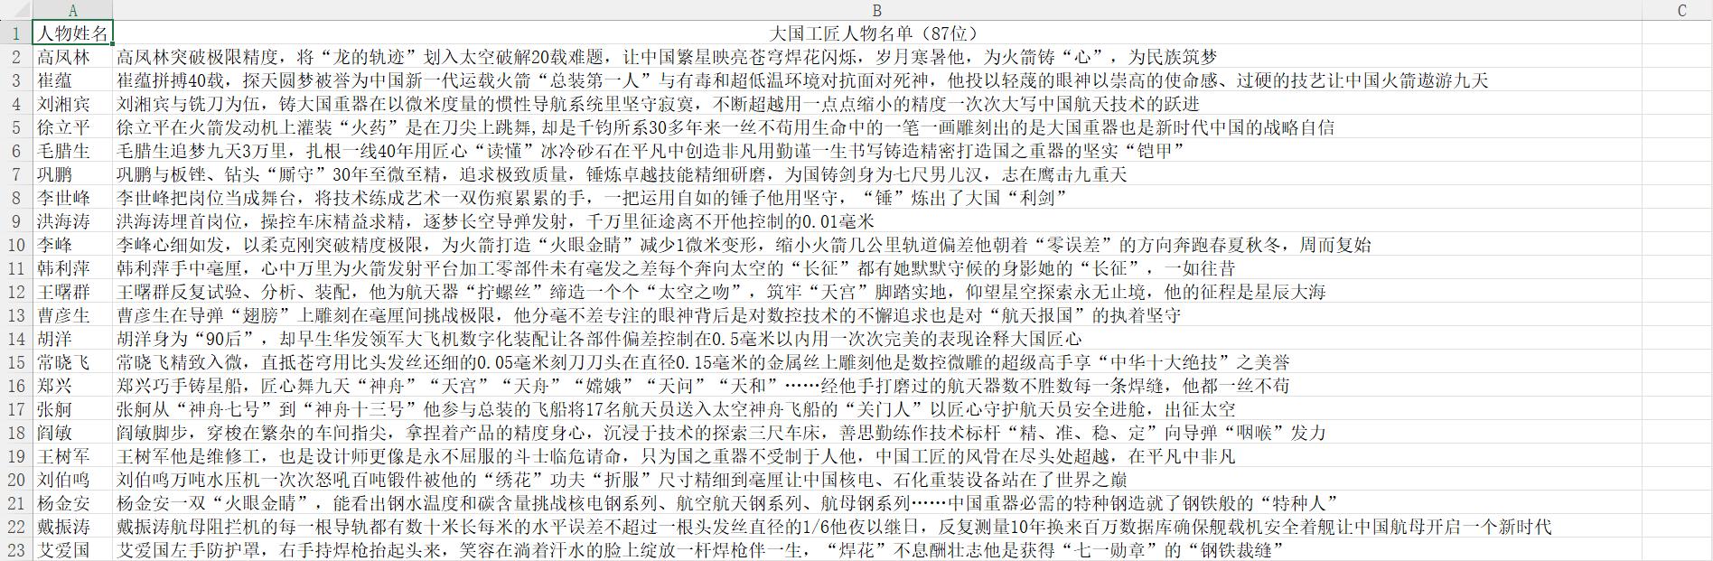
图1 大国工匠名单部分
2、各个工匠文本数据采集（张苏芯、冯世欣、程一娇）
在获得了共计87位大国工匠的名单之后，小组各成员分工合作在中工网等官方平台分别采集上述各个大国工匠的采访文本数据、官方报道数据等，采集到的部分数据如下图所示。
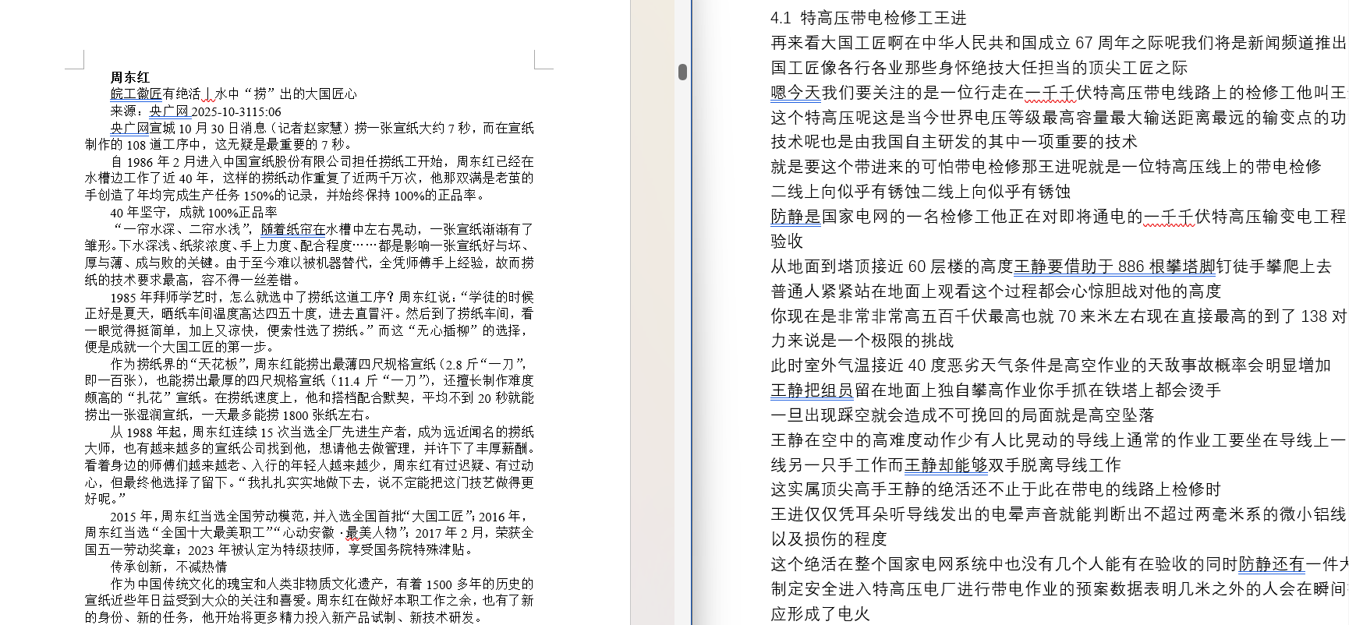
图2 部分文本数据采集结果截图
3、文本汇总品质提取与行业分类（张苏芯、冯世欣、程一娇）
在小组成员获得所有工匠文本数据之后，我们汇总在一起，询问了大模型分类思路，按照人工智能的提供的按行业分类的思路，我们将其划分为五个行业大类。随后我们以个别工匠人物精神品质举例并分别按照同一模式让人工智能帮助我们按照原文本数据给每个工匠人物进行精神品质划分，划分结果如下图所示。
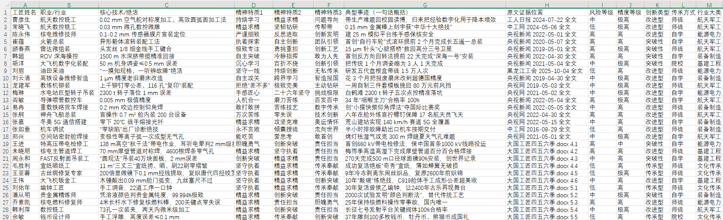
图3 工匠人物品质分类部分结果
4、分行业文本可视化分析（冯世欣）
完成工匠数据行业分类与精神品质提取后，冯世欣同学运用 Python 工具开展分行业文本可视化分析，通过词云图与情感时序图直观呈现各行业工匠精神特征，具体如下：
（1）分行业词云图绘制
依托 wordcloud、PIL 等库，打造行业专属词云可视化：先对各行业文本进行分词、停用词剔除，保留核心技术术语、精神特质关键词等有效信息；再为五大行业匹配定制化轮廓（航天军工用太空人、能源电力用输电塔、装备制造用机械臂、基建工程用铁路火车、文化传承用钱币），搭配契合行业属性的色彩方案，生成词云图。图中词汇大小与频次正相关，清晰凸显各行业核心表达，如文化传承的 “修复”“雕刻”“制作” 等。
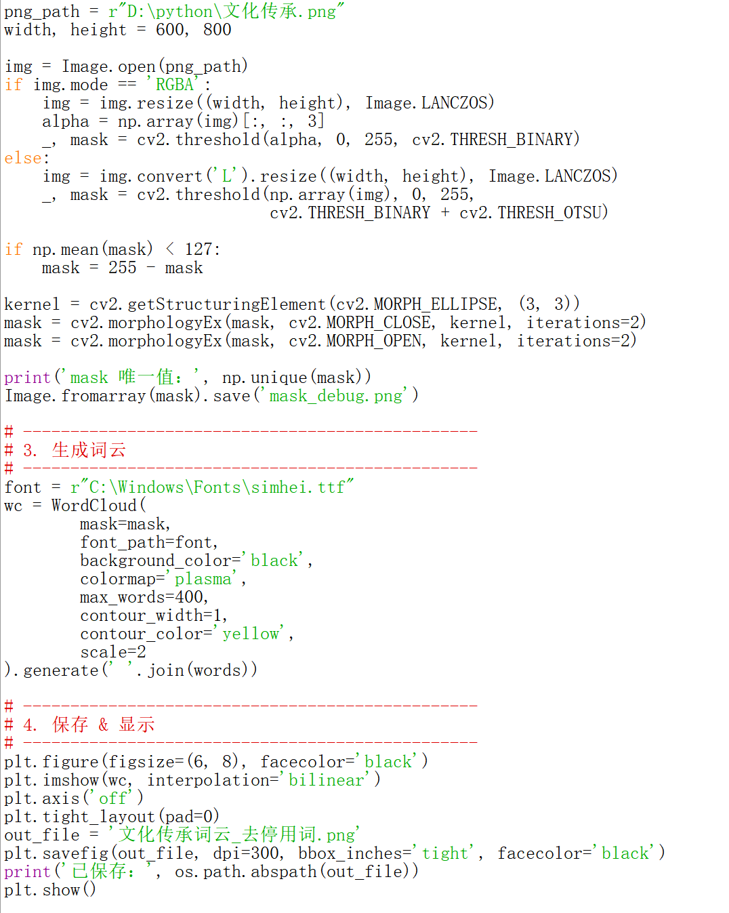
图 4词云绘制代码
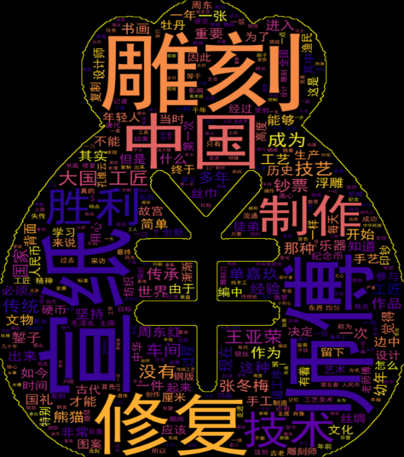
图 5文化传承行业词云图
（2）文本情感时序图分析
借助 jieba、snownlp 及 matplotlib 库，开展句级情感挖掘与时序呈现：设定精益求精、坚守执着等六大情感维度，计算每句话的情感强度值（0-1 分），以句子序号为横轴、情感强度为纵轴绘制时序图。各行业情感趋势各具特色：航天军工呈阶梯式上升，“精益求精” 维度峰值达 1.0；能源电力波动平缓，“安全”“匠心” 贯穿始终；文化传承为多峰结构，“自豪”“创新” 高位突出，与行业叙事节奏高度契合。
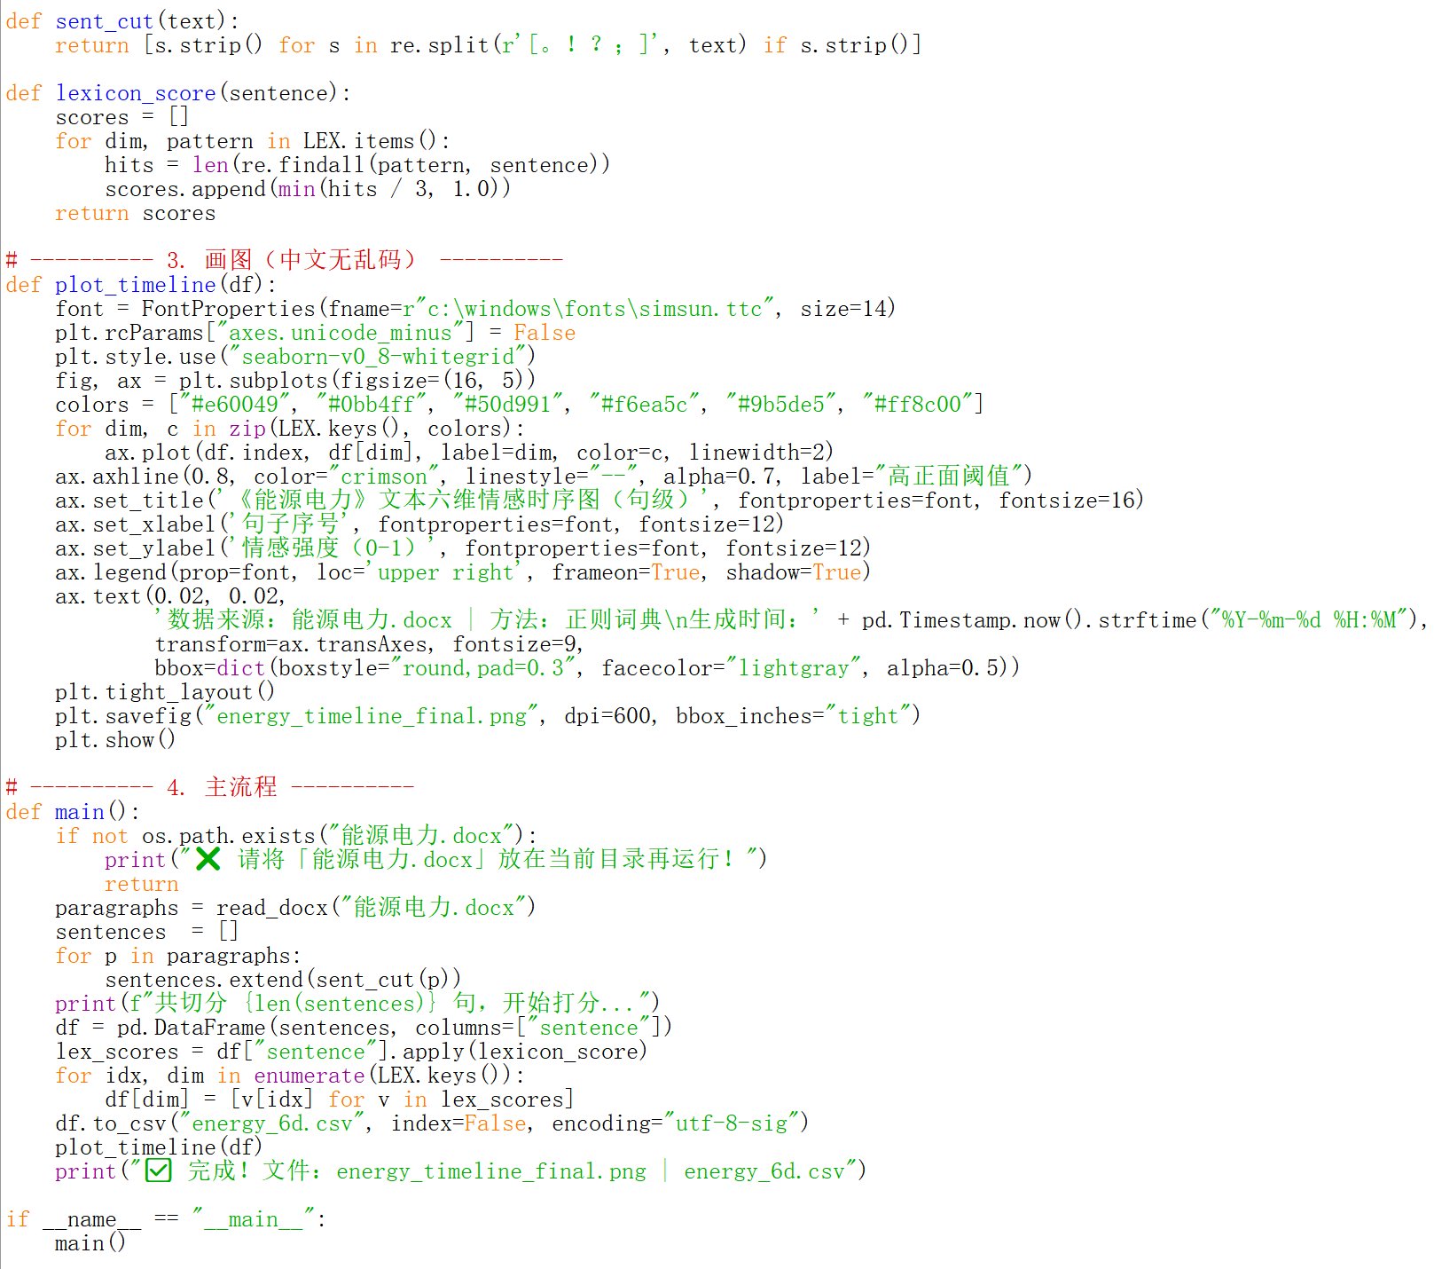
图 6 能源电力行业情感时序图绘制代码
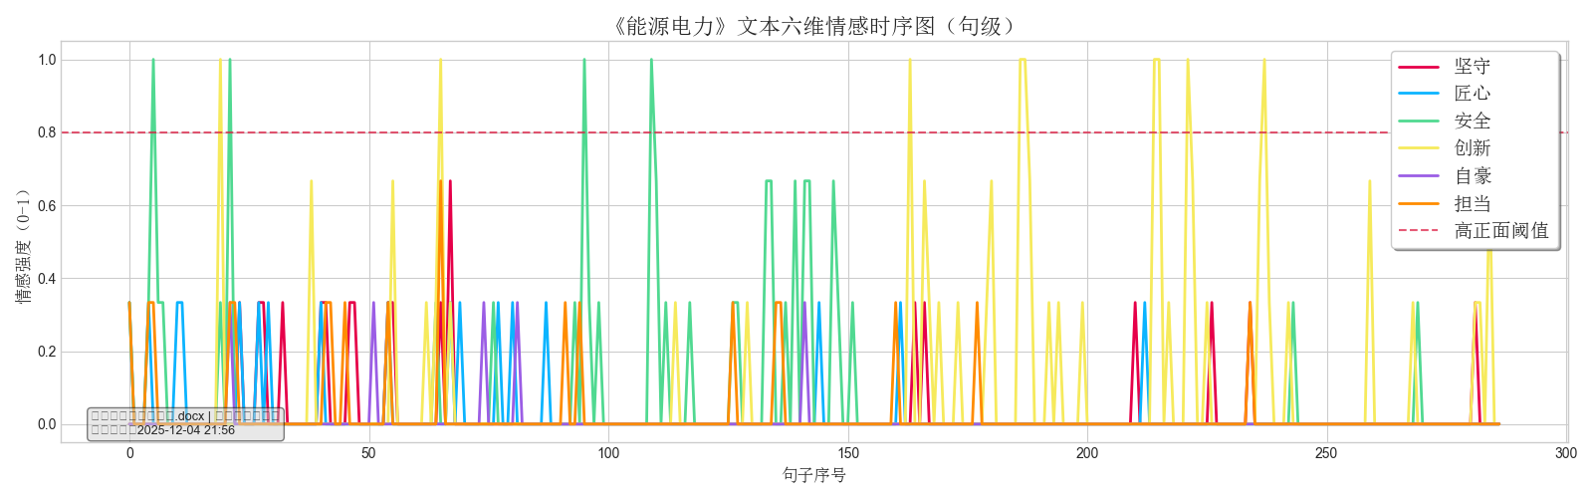
图 7 能源电力行业文本六维情感时序图
可视化分析既直观展现了各行业工匠精神的共性与个性，也为后续精神特质提炼、知识图谱构建提供了扎实的数据支撑。
5、情感维度分析与可视化（程一娇）
在项目的情感维度分析与可视化部分，我主要承担了从数据量化到雷达图生成的全流程构建工作，系统推进了情感维度分析与可视化呈现。首先，在数据准备环节，我基于小组前期提取的精神品质关键词进行整合与扩展，确定了情感分析维度，并通过量化评分体系对每个行业的情感维度进行强度评估。
图8 航天军工行业部分工匠的情感维度评分表
随后，我结合各行业工匠事迹文本，设计并编写了数据清洗与标准化脚本，将非结构化的情感表达转化为量化的强度评分，建立起情感维度与行业的对应关系。
在此基础上，我利用Python中的Matplotlib与Plotly库自主开发了雷达图生成程序，不仅实现了静态情感维度的可视化，还通过交互式设计增强了图表的可读性与分析深度。
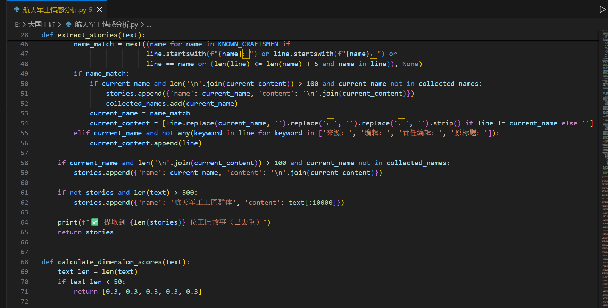
图9 航天军工类情感分析绘制代码
此外，我还将情感量化结果与知识图谱构建相衔接，通过结构化输出各行业情感维度评分数据，为后续知识图谱中的精神特质节点提供了可扩展的情感属性支持。整个分析流程兼顾了定量评价与视觉呈现，既提升了项目在情感特质分析方面的系统性，也增强了成果的可解释性与展示力。
通过本阶段工作，我不仅进一步掌握了情感分析、数据清洗与可视化编程的技术方法，也深化了对工匠精神多维内涵的理解，为跨行业精神特质比较与知识图谱的完善奠定了扎实基础。
6、行业分类可视化图表（张苏芯）
根据前期小组成员将各个工匠的职业划分归类为五大不同行业，张苏芯首先根据各行业的文本源数据进行了词典构建与正则匹配，随后根据匹配的量化结果利用Echarts工具进行绘制了文本数据可视化图表。
此处以航天军工行业举例，首先根据原文本阅读后进行词典构建，并将该行业内的所有人物文本数据与该词典进行匹配量化结果后绘制热力图与柱形图。
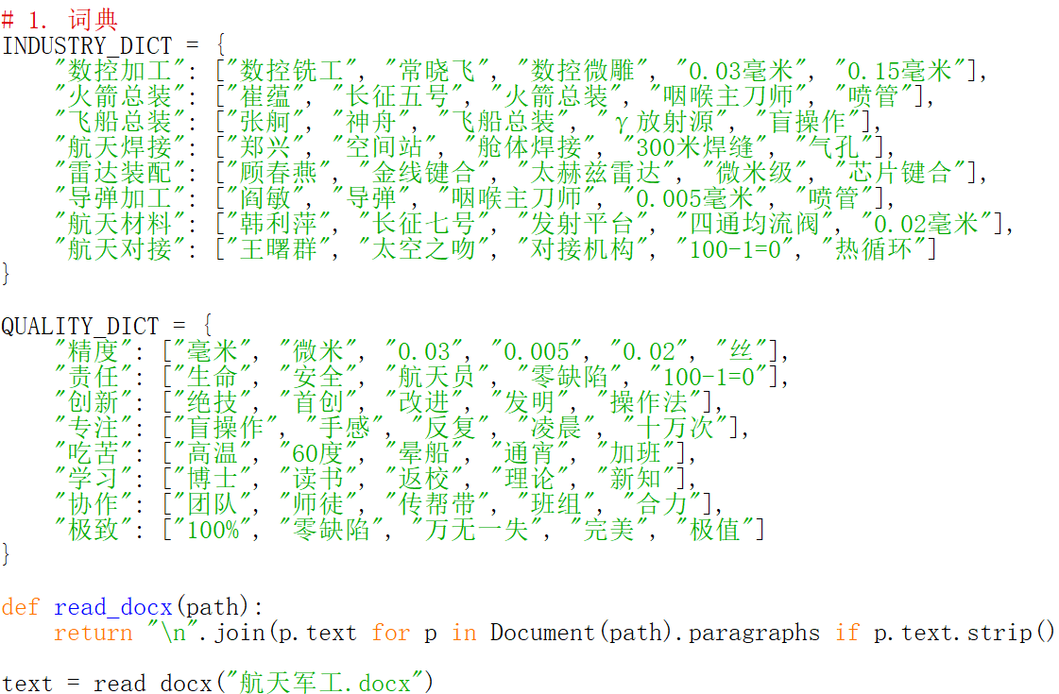
图10 航天军工类热力图数据提取代码
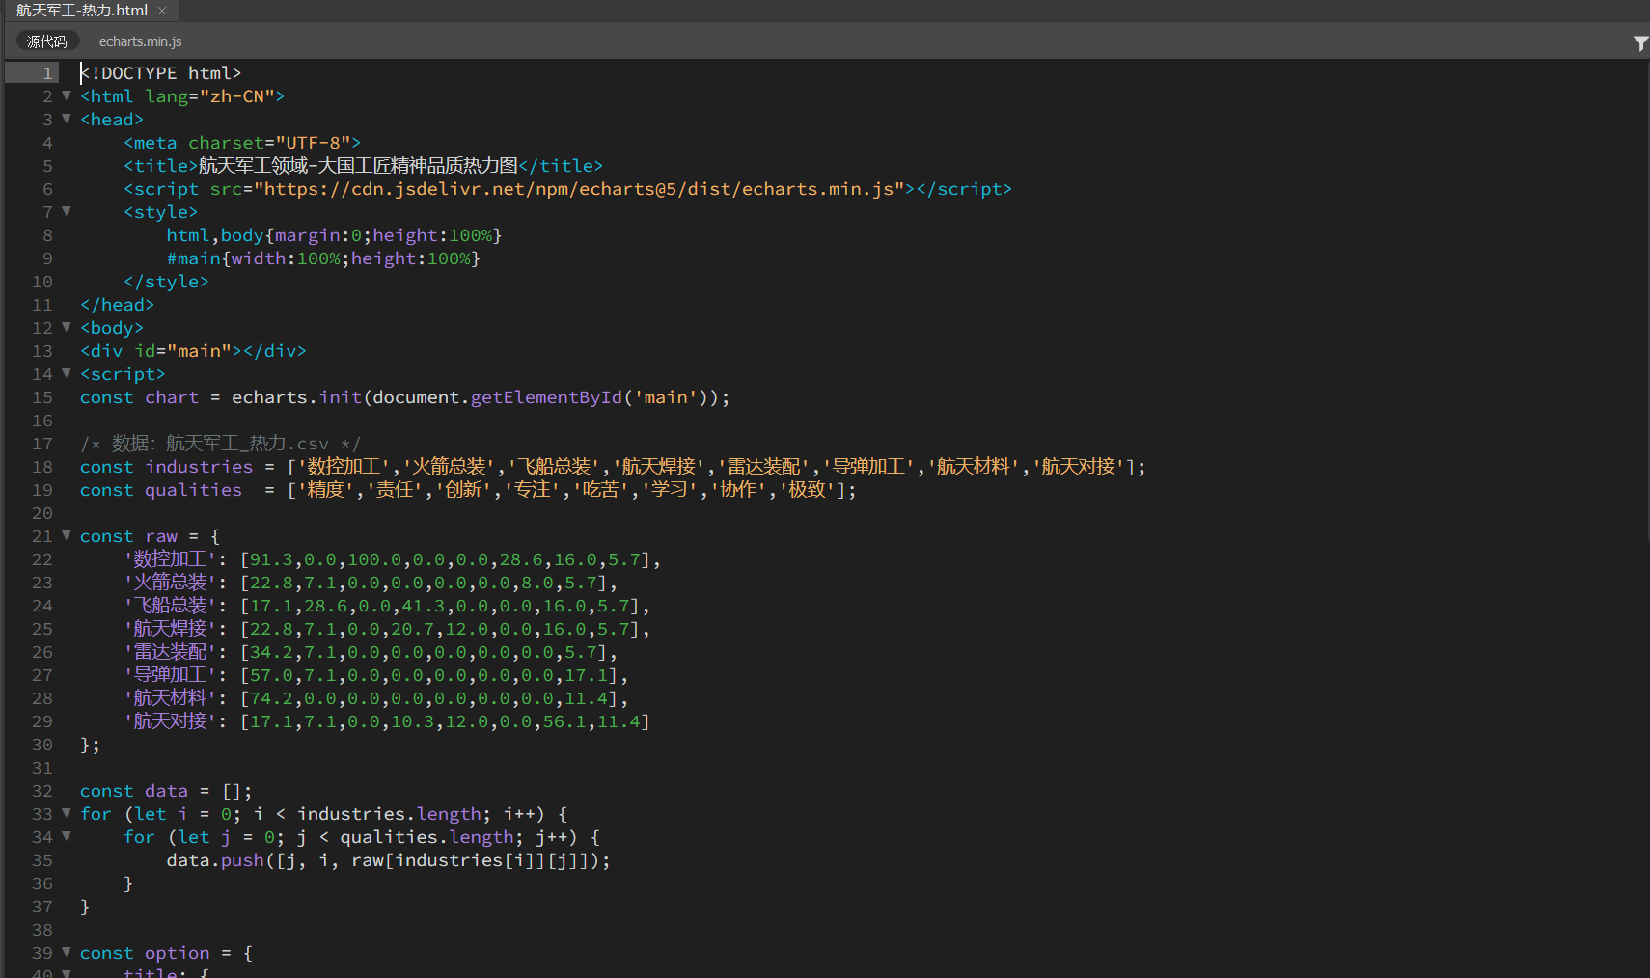
图11 航天军工类热力图绘制代码
7、知识图谱构建（张苏芯）
本部分的知识图谱构建是基于前期小组成员共同获取的各个大国工匠人物的精神品质与行业分类表格，张苏芯同学利用了Gephi工具，首先运行Python代码将原来获取的87位工匠的精神品质、行业分类、典型事迹进行三元组数据提取，并提取出节点、边数据。再将节点、边数据文件导入Gephi进行布局、样式渲染调整，获得知识图谱。
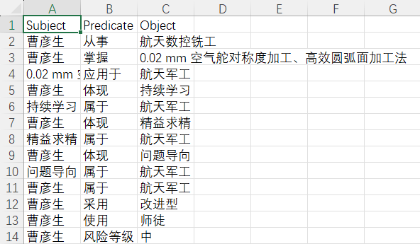
图12 三元组数据提取
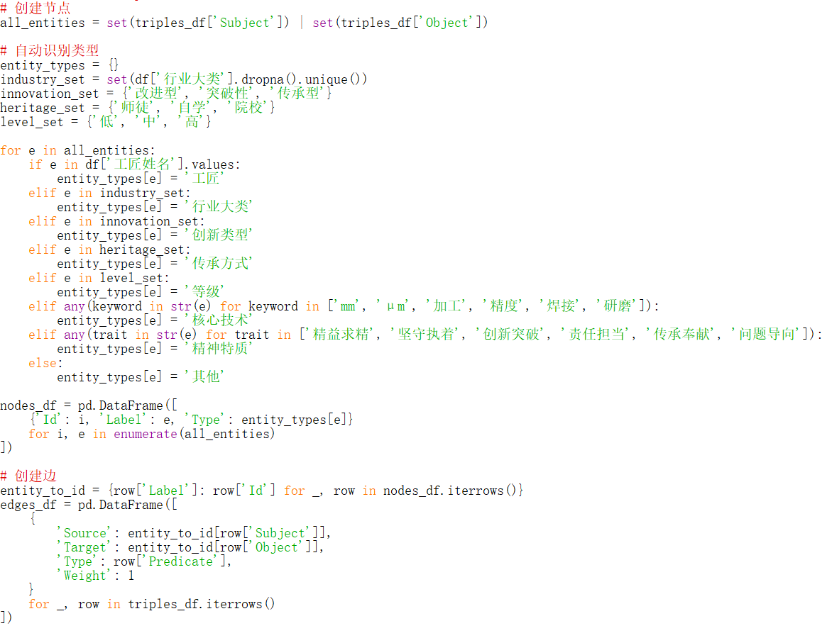
图13 提取节点、边数据文件
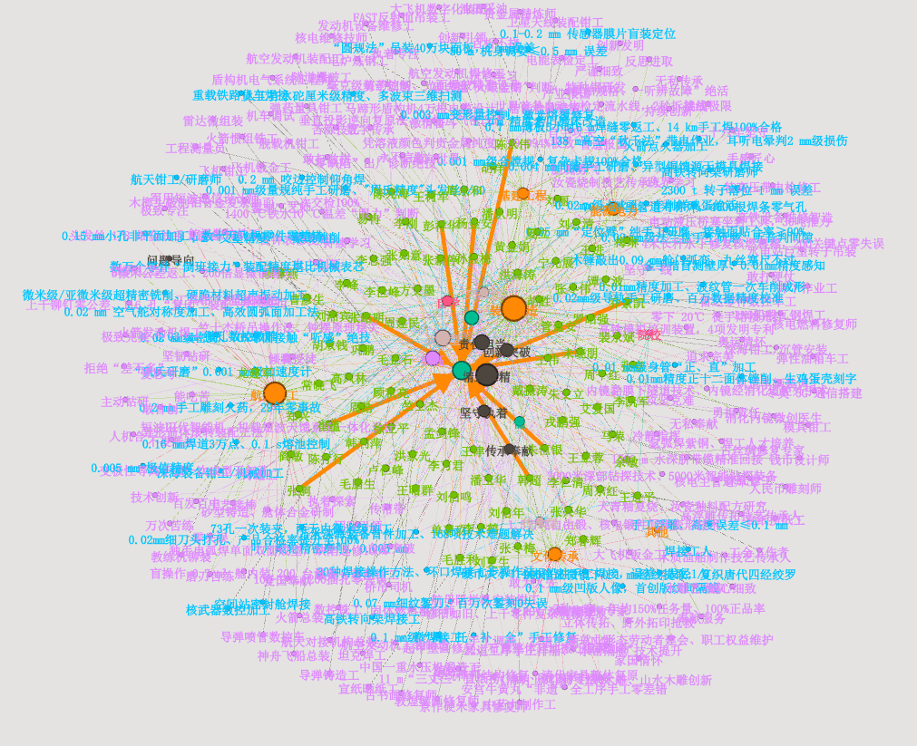
图14 知识图谱最终绘制成果

